На станке лазерной резки BODOR (вся линия поставляемых моделей)
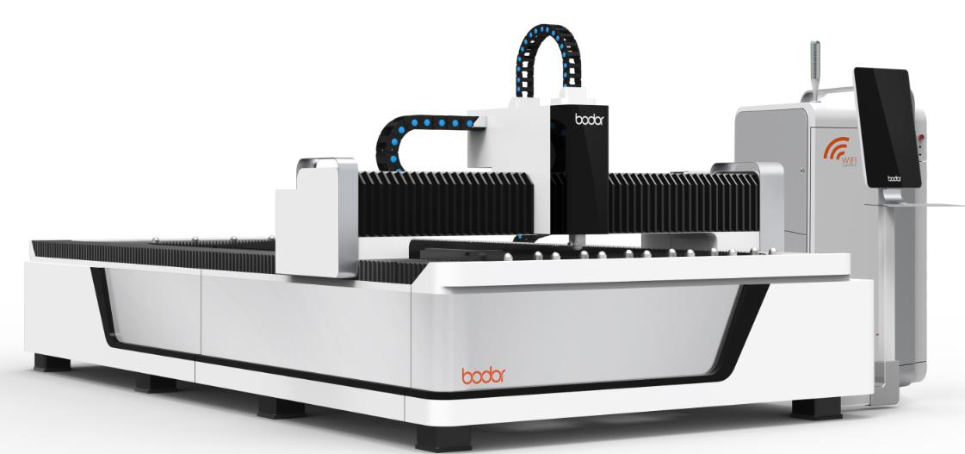

установлен сервомотор фирмы Yaskawa Electric тип AC servo motor SGM7J-04AFC6E для перемещения режущую голову по вертикали.
Он имеет следующие параметры: Напряжение питания - 200V; 3-и фазы; рабочая частота 250 Hz; мощность - 400W; ток - 2.5Am ; момент на валу - 1,27 N/m. Обороты вала: рабочий 3000. Максимальные 6000 в минуту.
Размеры: А-60мм, В-80мм и длина – 156мм. Вес 1,7 кг.
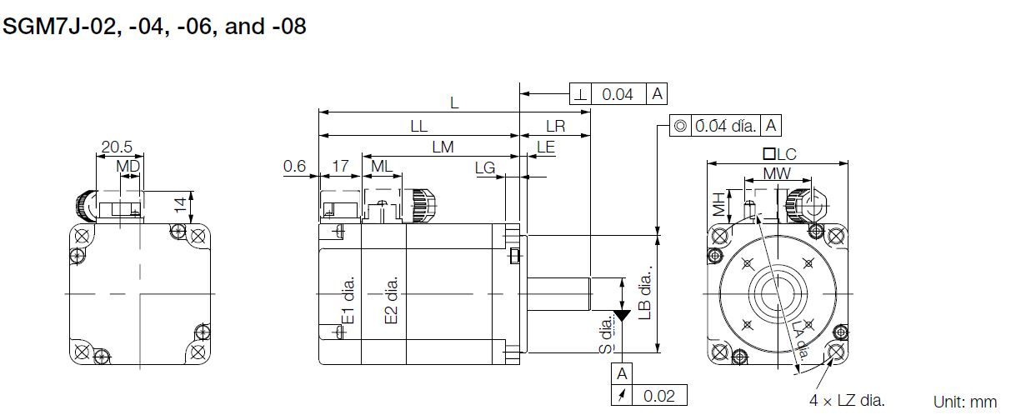

Электрическая мощность подается на него с блока управления и программирования Yaskawa Electric SGD7S-2R8A00A002 (Серия Sigma-7).

Может поставляться как комплектом с сервомотором так и по отдельности.
Технические параметры SGD7S-2R8A00A002:
- Электрическая мощность 0,4кВт
- Входное напряжение 220 VAC и можно подавать как одну фазу так и три фазы, изменяя параметр серводрайвера.
- Выходное напряжение 200VAC: 3-и фазы.
- Интерфейс аналоговый.
- Монтируется в стойку управления
- Размеры А -40мм, В-170мм, H-168мм
- Вес 1000 грамм
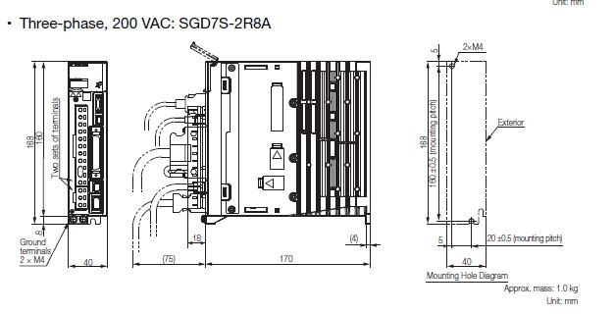

Корпус сервомотора изготовлен из алюминиевого сплава. В нём установлен статор из железа, на который намотан медный провод. Ротор изготовлен из стали к которому механически закреплен энкодер с электронными компонентами и закрыт крышкой.

